“生态课堂下滋养学生素养的有效策略”研究活动之
——低语组作业设计研讨活动简报
为贯彻落实上级部门关于减轻中小学生负担的相关文件精神，提高作业设计质量，减轻学生过重作业负担，实现优质作业资源共建共享，推进品质教育，特于10月17日在劳技室，开展低年级语文作业设计研讨活动。
活动中，首先由学校教导处姜欢晓老师，结合自身的教学经验分享了优秀作业设计案例，通过详实、具体的案例，深入浅出地讲解了如何优化作业设计的具体做法，强调作业设计应从满足不同学生发展需求入手，科学有效地布置作业，高效结合课内外知识，使作业成为课堂教学的有益补充，努力提高学生学习的积极性，挖掘学生各项能力的提升。
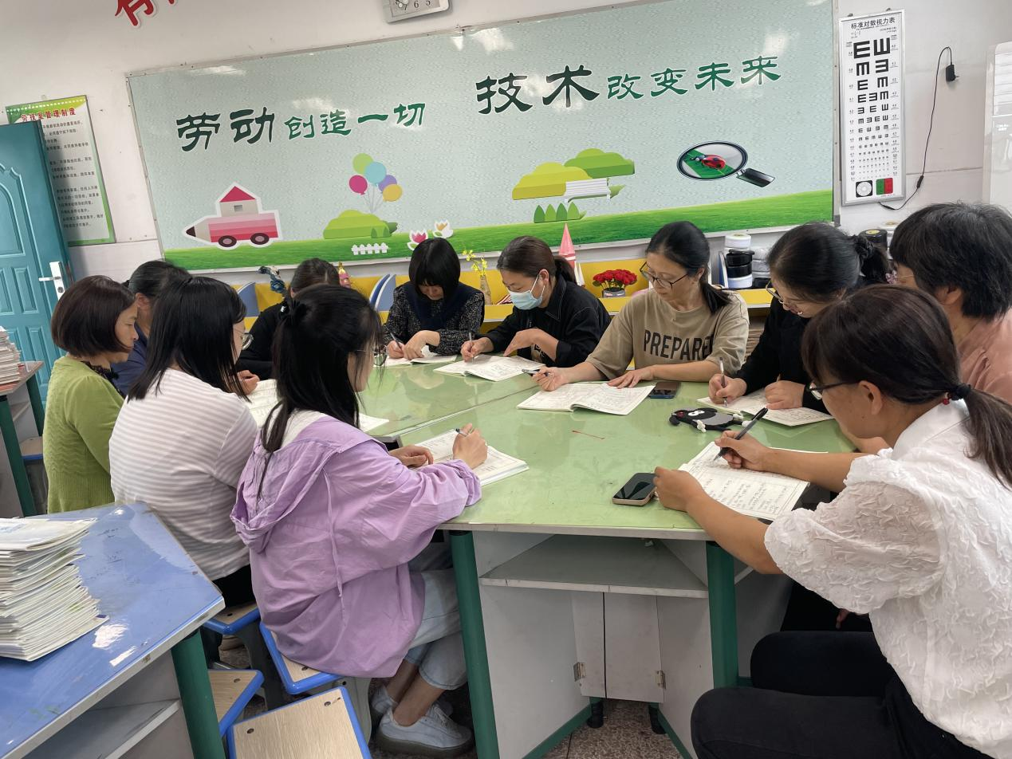
研讨中，老师们明确知道，课堂的主体永远是学生，教师所起的作用是辅助和引导。我们要充分发挥学生的主动性，好的优秀作业设计还应尝试创新作业类型，除书面作业外，还可设置课外阅读、科学探究、艺术欣赏、社会与劳动实践等多样化的作业，不断优化学与教的方式，优化作业设计和管理，加强课程教学改革，向课堂要质量。
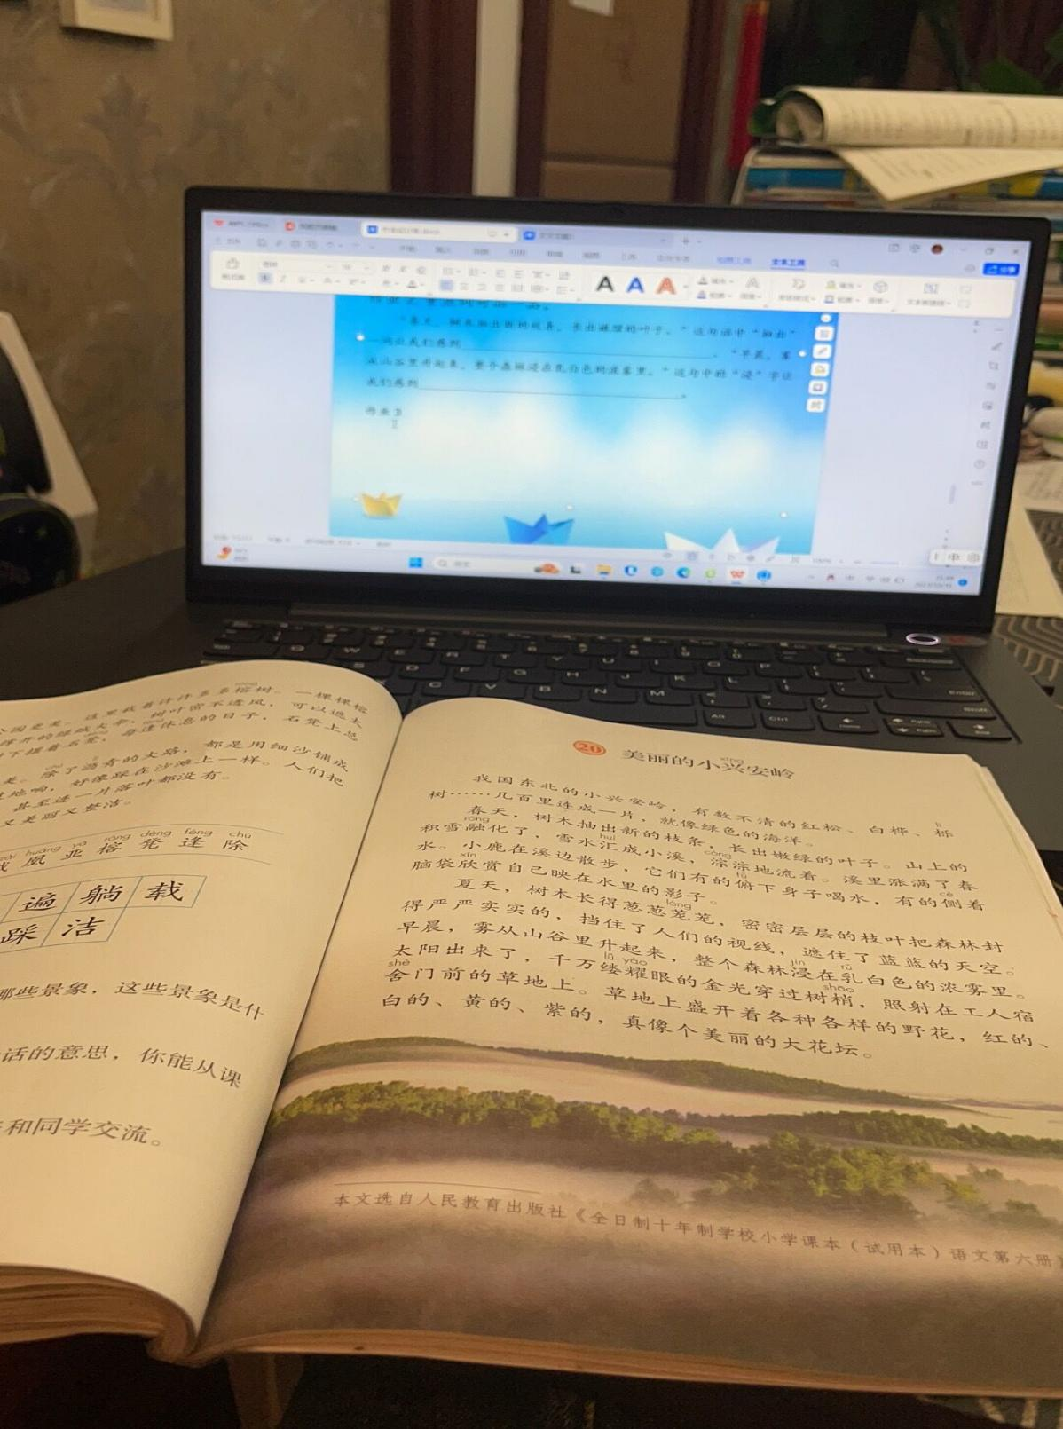

最后，各备课组以组为单位，选择一单元或一课进行现场研讨设计，做到学以致用。老师们以“丰富形、提高质、减少量”为新课标下作业的标准，努力寻找减负与高效的平衡点，让作业的设计更有了高度，广度和力度。

